Государственная программа Российской Федерации
«Развитие судостроения и техники для освоения
шельфовых месторождений на 2013-2030 годы»
Подпрограмма 1
3 направление «Новый облик. Научный задел»

НИР «Подушка»
«Разработка нового типа гибкого ограждения с повышенными эксплуатационными и гидродинамическими характеристиками катера на воздушной подушке»
Головной исполнитель - ФГУП «Крыловский государственный научный центр»
Основные полученные практические результаты.
- Для грузопассажирского судна водоизмещением 23 т разработана Т-образная схема секционирования воздушной подушки с гибким ограждением подушки нового типа (ГОНТ) со съёмными элементами со сломом образующей увеличенной высоты (до 75 % высоты подушки), с вертикальной верхней частью и внутренней диафрагмой, повышающее на 20 % амфибийность, на 10 % расчетную скорость хода, обеспечивающее расширение диапазона безопасных центровок на 8 %.

- Повышение ресурса гибкого ограждения судна в 1,3 − 1,5 раза за счет увеличения живучести и ремонтопригодности ограждения вследствие уменьшения замыва волной монолита ограждения, повышения устойчивости формы навесных элементов, отсутствия продольного секционирования в носовой оконечности подушки.

- Оформлена заявка на получение патента на полезную модель:
«Съёмный элемент гибкого ограждения амфибийного судна на воздушной подушке увеличенной высоты».
(принадлежит РФ, Уведомление ФГБУ ФИПС о поступлении и регистрации заявки о выдаче патента на полезную модель № 2016126562 от 17.11.2017 г.).

Разработанное гибкое ограждение подушки нового типа (ГОНТ) со съёмными элементами со сломом образующей увеличенной высоты (с вертикальной верхней частью и внутренней диафрагмой
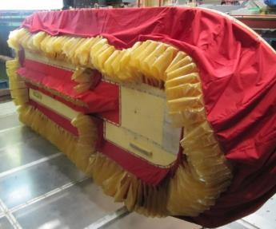 | 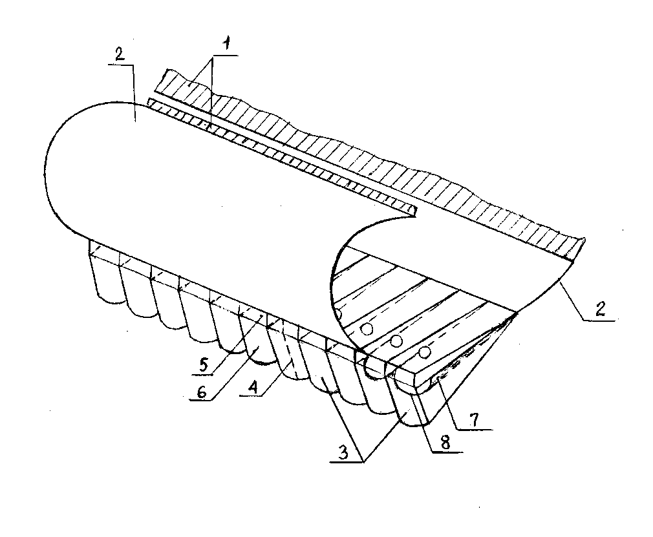  съёмный элемент  внутренняя  диафрагма  вертикальная  часть элемента
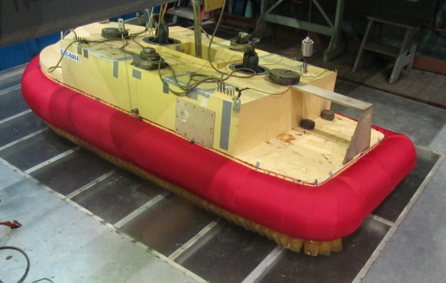
Область применения.
- Внедрение разработанного типа гибкого ограждения катера на воздушной подушке позволит существенно повысить эффективность выполнения транспортных операций в прежде малодоступных районах на предельном мелководье континентального шельфа и на прилегающих участках суши а также в арктических районах для обслуживания буровых платформ и вышек. Будет ускорено транспортное освоение малых рек Севера России, Сибири, Арктики и Дальнего Востока.

Сведения о конкурентоспособности и возможности замещения импорта.
Практическое применение проектантами и изготовителями судов и морской техники (АО «ЦМКБ «Алмаз», ЦКБ «Нептун», ЦКБ по СПК им. Р.А. Алексеева) результатов НИР по обеспечению большей живучести и ремонтопригодности гибкого ограждения воздушной подушки для совершенствования и строительства судов на воздушной подушке, значительно снизит затраты на ремонт и техническое обслуживание. Это значительно повысит конкурентоспособность СВП по сравнению с другими транспортными средствами.
Разработанное гибкое ограждение нового типа, изготавливается из материалов отечественного производства и на отечественном оборудовании.

